VISOKA ŠKOLA STRUKOVNIH STUDIJA ZA INFORMACIONE TEHNOLOGIJE



**Projektni centar**

**Dokumentacija**

**Obrazovna ustanova: Škola**

**Mentor: Product owner: Jovan Janković**

**Rade Radumilo Srcum master: Miloš Terzić**

**Developeri: Milica Dodevski**

**Jovan Travica**

**Dizajneri: Filip Marković**

**Luka Gutović**

**Beograd**

**21.12.2018.**

**SADRŽAJ:**

1. OPIS RAZVIJENE APLIKACIJE

2. PRAVA PRISTUPA

3. UPUTSTVO ZA UPOTREBU

2.1. Uputstvo za administratora

2.2. Uputstvo za korisnika sa pravom unosa

2.3. Uputstvo za korisnika sa pravom pregleda

4. TEHNIČKA DOKUMENTACIJA

5. BAZA PODATAKA POVEZANE TABELE

6. PMOV

7. DIJAGRAM TOKA PODATAKA – NULTI NIVO

8. IDEF1X

**1. Opis razvijene aplikacije**

Ova aplikacija je namenjena za obrazovnu ustanovu, tačnije za ministarstvo koje će voditi računa o registraciji škole i njenim zaposlenima**.**

Aplikacija služi da olakša i pojednostavi proces registracije nove škole, kao i prijavu zaposlenih i uvid u podatke zaposlenih i registrovanih škola.

Ideja je da se prilikom popunjavanja podataka (registraciji) o školi ili zaposlenom osoblju izbegne što je moguće više grešaka i da se jednim klikom (potvrdom) završi kompletna registracija, čime bi znatno uštedelo na vremenu i smanjili troškovi. Takođe, moguće je nakon registracije izmeniti podatke u slučaju da je došlo do promene nekih podataka u međuvremenu, uz odobrenje **administratora**.

Prilikom pokretanja aplikacije, postoje tri vrste pristupa. Prvi je **korisnik sa pravom pregleda**, koji samo može da vidi podatke na formi i da ih odštampa. Drugi je **korisnik sa pravom unosa**, koji ima uvid u podatke, može da unosi podatke u formu, menja podatke i da ih štampa i treći je **korisnik sa pravom administracije (admin)**, koji ima uvid u podatke, može da unosu podatke na formu, da menja podatke, štampa, može da izbriše podatke za određeni entitet u sistemu, određuje pravo pristupa novom korisniku aplikacije, resetuje (promeni) lozinku postojećem korisniku, može da menja pravo pristupa za određenog korisnika i da izbriše korisnika.

Za korisnika je omogućen unos podataka kao što su: naziv škole, adresa škole, opština, poštanski broj, matični broj škole, PIB, broj računa škole u platnom prometu, web stranicu škole, fotografiju pečata škole, listu kontakt osoba koja sadrži podatke kao što su: ime kontakt osobe, prezime, radno mesto, kontakt telefon (službeni, privatni ili mobilni), mail adresu (službena ili privatna) kontakt osobe, kao i lokal. Takođe, može se dodavati beleška po potrebi. Identifikacioni broj (ID broj) se ne dodaje, jer se on sam generiše (auto increment) za svaku sledeću školu.

**2. Prava pristupa**

1. Ulogovan kao **korisnik sa pravom pregleda**

|  |  |
| --- | --- |
| Pravo pristupa | 1 |
| Ime | Dodeljuje mu admin |
| Šifra | Dodeljuje mu admin |
| Opis | Ima mogućnost čitanja podataka sa forme i štampanje obrasca |
| Uslov | Admin mora da ga registruje da bi mogao da pristupi aplikaciji |
| Glavni scenario | 1. Pokreće se aplikacija  2. Loguje se |

2. Ulogovan kao **korisnik sa pravom unosa**

|  |  |
| --- | --- |
| Pravo pristupa | 2 |
| Ime | Dodeljuje mu admin |
| Šifra | Dodeljuje mu admin |
| Opis | Ima mogućnost unosa podataka za školu, promene podataka na formi, čitanja podataka sa forme i štampanje obrasca |
| Uslov | Admin mora da ga registruje da bi mogao da pristupi aplikaciji |
| Glavni scenario | 1. Pokreće se aplikacija  2. Loguje se |

3. Ulogovan kao **korisnik sa pravom administracije**

|  |  |
| --- | --- |
| Pravo pristupa | 3 |
| Ime | Admin |
| Opis | Ima potpunu slobodu i sva prava korišćenja liste škola i korisnika |
| Uslov | Nema |
| Glavni scenario | 1. Pokreće se aplikacija  2. Loguje se |
| Alternativni scenario | Nema |

**3. Uputstvo za upotrebu**

* Dugmad **Izbrisi**, **Izmeni** i **Stampaj** imaju istu funkciju u svim prozorima.

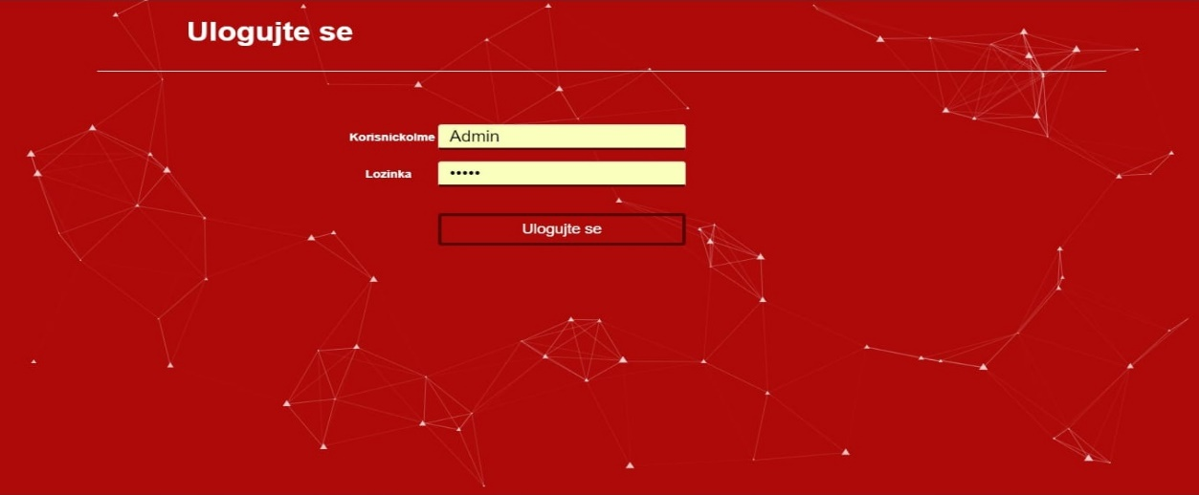

(slika 1 – Prozor za logovanje )

- Prilikom pokretanja aplikacije, otvara se prozor za logovanje gde treba uneti svoje korisničko ime i lozinku. U slučaju da su uneti podaci ispravni i da postoje u bazi, klikom na dugme “Ulogujte se”, ulazi se u aplikaciju, tačnije na početnu stranu aplikacije.

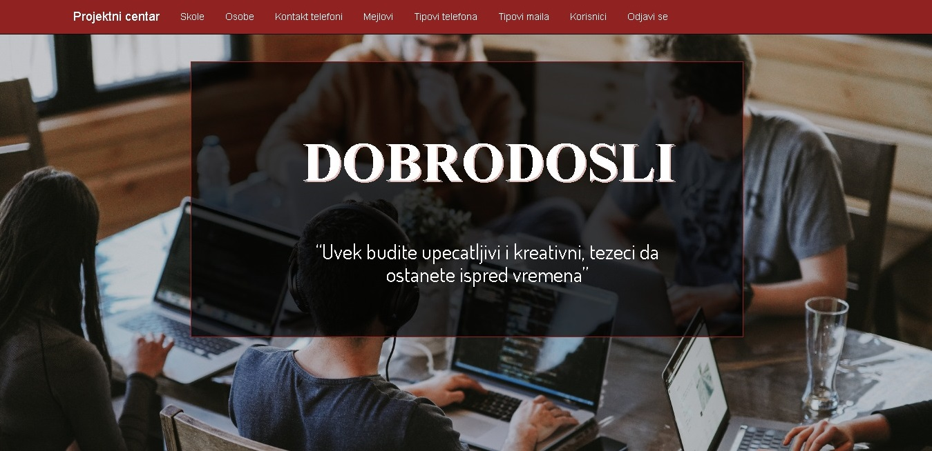

(slika 2 – Početna strana)

- Na početnoj strani je moguće birati prozore kao što su:

**Škole** – prikazuju spisak svih škola,

**Osobe** – prikazuju spisak svih zaposlenih,

**Kontakt telefoni** – prikazuju spisak kontakt telefona zaposlenih,

**Mejlovi** – prikazuju spisak mejlova zaposlenih,

**Korisnici** – može da vidi samo Admin i prikazuje spisak svih korisnika aplikacije,

**Odjavi se** - klikom na dugme odjavi se, korisnik se odjavljuje sa aplikacije i vraća se na stranicu Uloguj se.

- Klikom na dugme **Skole**, otvara se prozor Spisak škola.

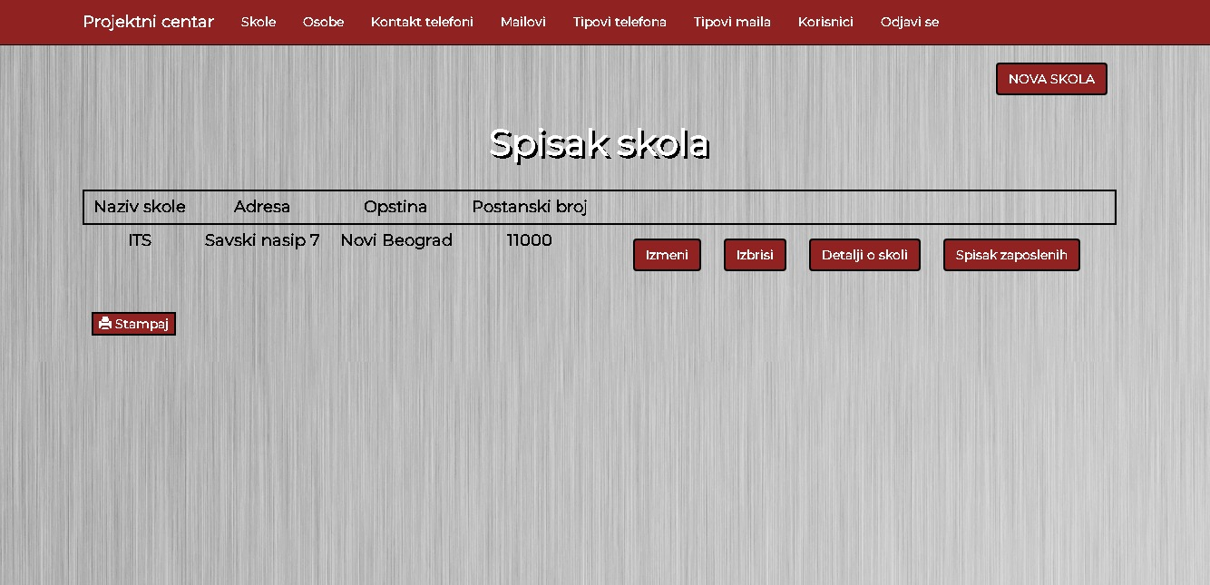

(slika 3 - Skole)

- Spisak škola prikazuje naziv skole, adresu, opstinu u kojoj se nalazi i poštanski broj.

- Klikom na dugme NOVA SKOLA dodaje se nova škola u bazu podataka. Novu školu mogu da unesu Admin i korisnik sa pravom unosa.

- Klikom na dugme Izmeni, otvara se prozor sa trenutnim podacima o školi sa mogućnostima da se postojeći podaci promene.

- Klikom na dugme Izbriši, briše se škola, samim tim svi podaci o školi.

- Klikom na dugme Detalji o skoli, otvara se prozor u kome se prikazuju detalji o školi kao što su Matični broj, PIB, Broj računa, Web stranica, Pečat, Beleška.

- Klikom na dugme spisak zaposlenih, otvara se prozor sa podacima o svim zaposlenima u odabranoj školi.

- Klikom na dugme Stampaj, štampa stranicu na kojoj se trenutno nalazimo.

- Klikom na dugme **Osobe**, otvara se prozor sa spiskom osoba koje rade u svim školama koje se nalaze u sistemu.

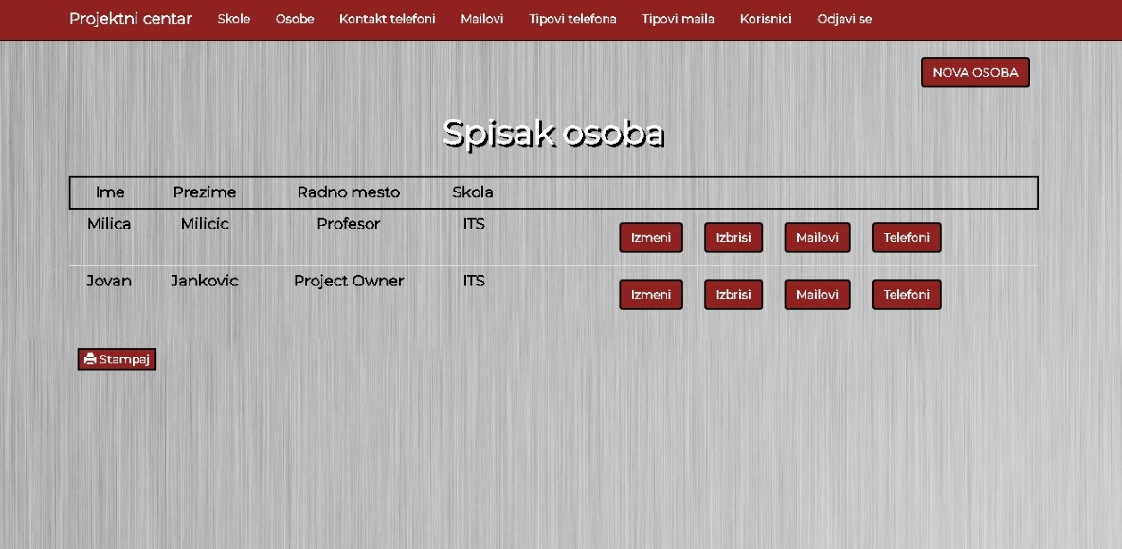

(slika 4 - Osobe)

- Klikom na Mailovi i Telefoni prikazuju sve mejlove i telefone koje odabrana osoba ima.

- NOVA OSOBA ubacuje novog zaposlenog u sistem.

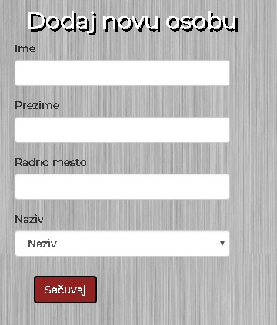

(slika 5 – Nova osoba)

- Klikom na dugme Sačuvaj, proveravaju se uneti podaci i čuvaju se u sistemu.

- Klikom na dugme **Kontakt telefoni**, otvara se prozor sa svim telefonima osoba koje su ubačene u sistem.

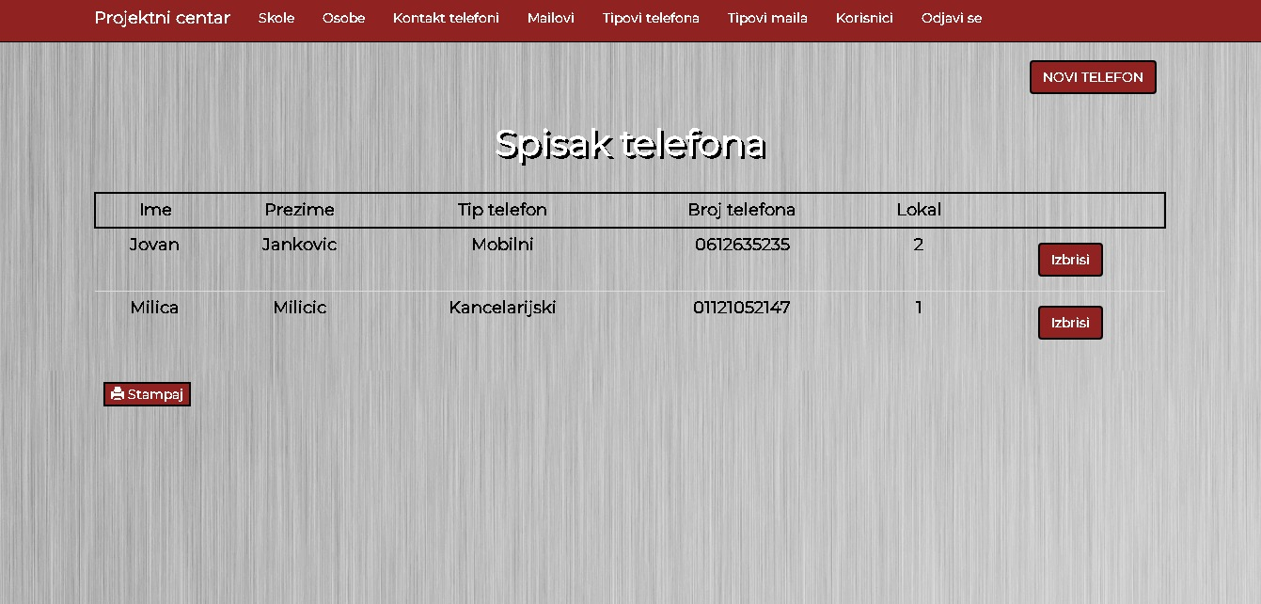

(slika 6 – Kontakt telefoni)

- Novi telefon ubacuje za određenu osobu nov telefon, tip telefona i lokal u sistem.

- Lokal označava broj kancelarije u kome se zaposleni sa određenim telefonom nalazi i pomoću broja lokala možemo brzim biranjem da prebacimo vezu u određenu kancelariju.

- Klikom na dugme **Mailovi**, otvara se prozor sa svim mejlovima osoba koje su ubačene u sistem.

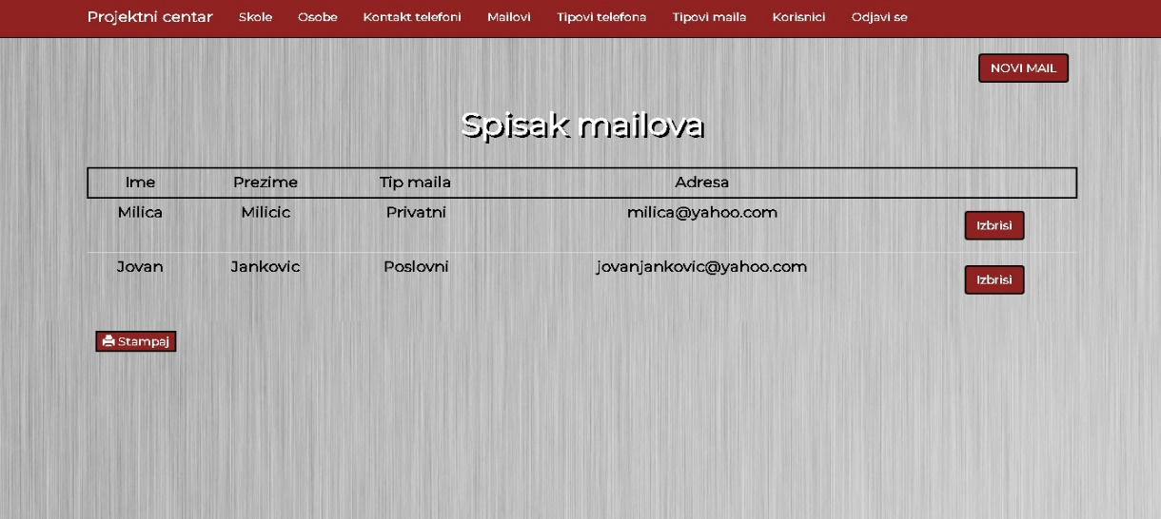

(slika 7 - Mailovi)

- Novi mail ubacuje tip mejla i adresu u bazu podataka za određenog zaposlenog.

- Klikom na dugme **Tipovi telefona** i **Tipovi maila**, otvara se prozor sa tipovima telefona, odnosno mejla u koje možemo da dodamo novi tip i promenimo postojeći.

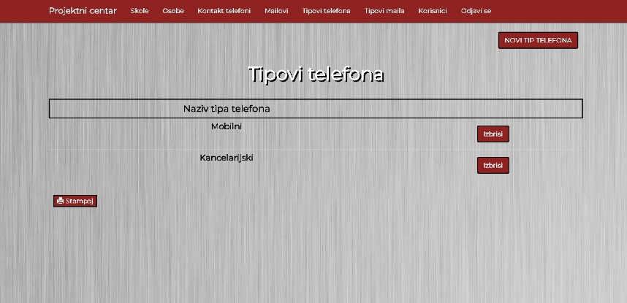

(slika 8 – Tipovi telefona)

- Klikom na dugme **Korisnici**, otvara se prozor sa spiskom korisnika koji postoje u sistemu.

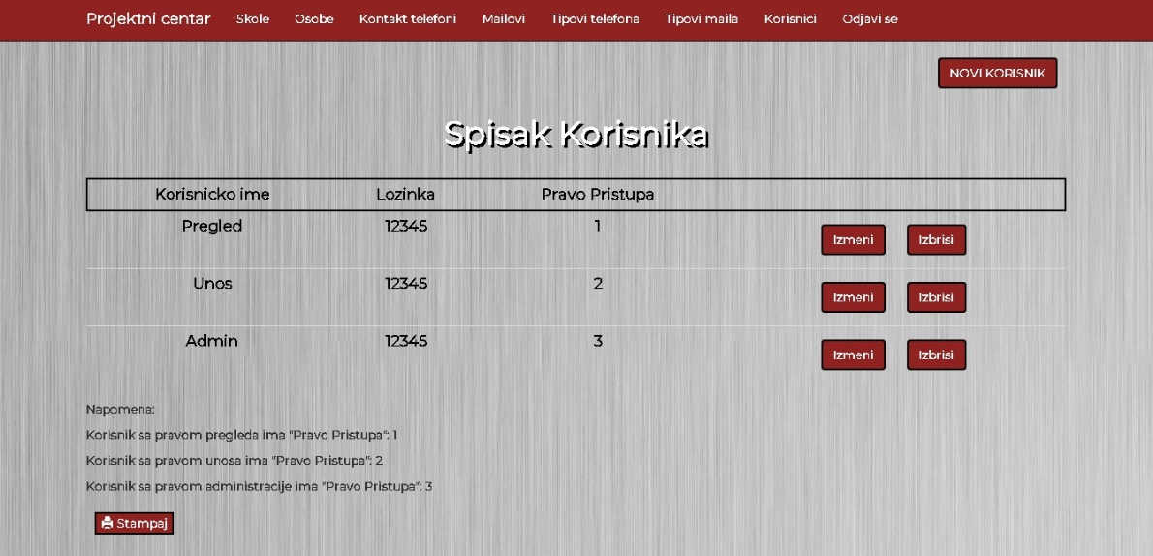

(slika 9 - Korisnici)

- U spisku korisnika se prikazuju svi korisnici koji su registrovani u sistemu. Prikazuje se korisničko ime, Lozinka i Pravo pristupa. Od prava pristupa zavise mogućnosti koje korisnik može da izvrši u sistemu, kao što je navedeno u napomeni i opisu razvijene aplikacije.

- Klikom na dugme **NOVI KORISNIK** prijavljujemo novog korisnika koji može da pristupi sistemu. Novog korisnika može jedino administrator da prijavi.

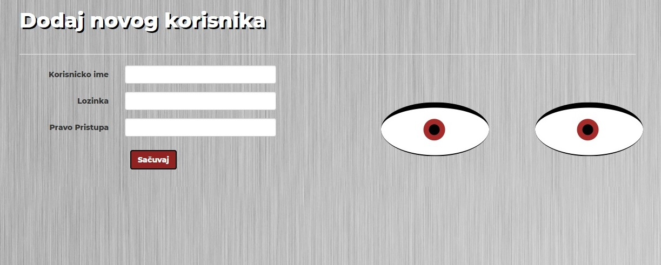

(slika 10 – Novi korisnik)

- Da bi se korisnik registrovao, potrebno je da ispravno popuni sve podatke na formi “Registracija”.

- Klikom na dugme „Sačuvaj“, podaci o novom korisniku se čuvaju u bazi i korisnik sa unetim podacima može da se prijavi i pokrene program.

- Polje „Lozinka“ mora da ima minimum 5 slova i 2 broja zbog sigurnosti novog korisnika.

**4. Tehnička dokumentacija**

Slika baze u programu:

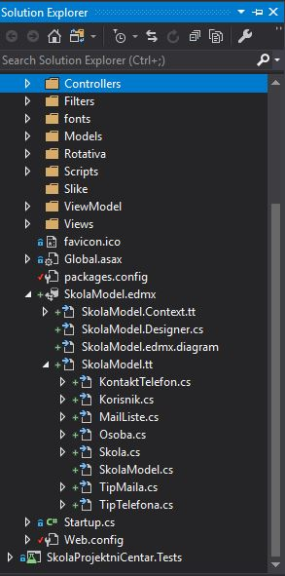

(slika 11 – baze podataka u sistemu)

**\* Validacija** je ubačena na sve forme (prozore) u programu.

**\* Unit testovi** obuhvataju više od 30% projekta.

**SkolaController:**

**Index –** vraća sve škole koje postoje u sistemu (bazi).

**Detalji** – vraća sve zaposlene u traženoj školi.

**DetaljiOSkoli** – ispisuje sve podatke o traženoj školi.

**DodajSkolu** – dodaje prosleđenu školu u sistem .

**Izbrisi** – brise odabranu školu iz sistema.

**Izmeni** – vrši izmene odabrane škole u sistemu.

**OsobaController:**

**Index –** vraća sve osobe (zaposlene) u svim školama koje postoje u sistemu.

**DodajOsobu** – dodaje osobu (zaposlenog) u sistem.

**Izbriši** – briše odabranu osobu iz sistema.

**DetaljiTelefona** – vraća sve telefone odabrane osobe iz sistema.

**DetaljiMailova** – vraća sve mejlove za određenu osobu iz sistema.

**Izmeni** – vrši izmenu određene osobe (zaposlenog) u sistemu.

**KontaktTelefoniController:**

**Index** – vraća sve telefone svih osoba iz sistema.

**DodajTelefon** – dodaje novi telefon i tip telefona za određenu osobu u sistemu.

**Izbrisi** – briše prosleđeni telefon u sistemu.

**Izmeni** – menja podatke prosleđenog telefona u sistemu.

**MailListeController:**

**Index** – vraća sve mejlove svih zaposlenih u bilo kojoj školi koja se nalazi u sistemu.

**DodajMail** – dodaje novi mejl za određenog zaposlenog i tip mejla u sistem.

**Izbrisi** – briše prosleđeni mejl i tip mejla za određenu osobu u sistemu.

**Izmeni** – menja prosleđeni mejl i tip mejla za određenu osobu u sistemu.

**TipTelefonaController:**

**Index** – vraća sve tipove telefona iz sistema.

**DodajTipTelefona** – dodaje novi tip telefona u sistem.

**Izbrisi** – briše određeni tip telefona iz sistema.

**TipMailaController:**

**Index** – vraća sve tipove mejlova iz sistema.

**DodajTipMaila** – dodaje novi tip mejla u sistem.

**Izbrisi** – briše određeni tip mejla iz sistema.

**KorisnikController:**

**Index** – vraća sve korisnike sajta iz sistema.

**DodajKorisnika** – dodaje novog korisnika u sistem.

**Izbrisi** – briše prosleđenog korisnika iz sistema.

**Izmeni** – vrši promene prosleđenog korisnika u sistemu.

**5. Baza podataka povezane tabele**

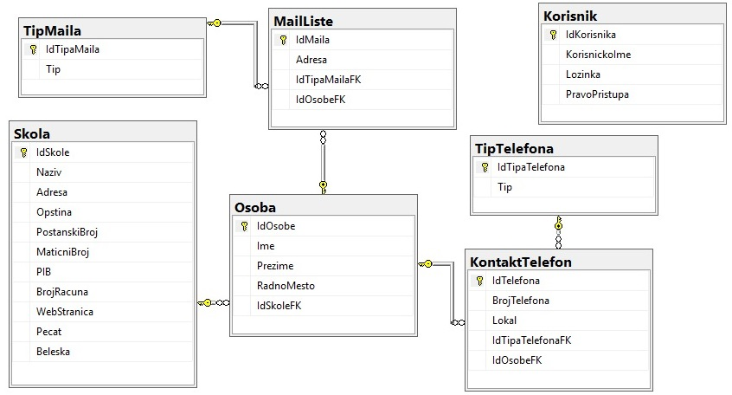

**7. PMOV**

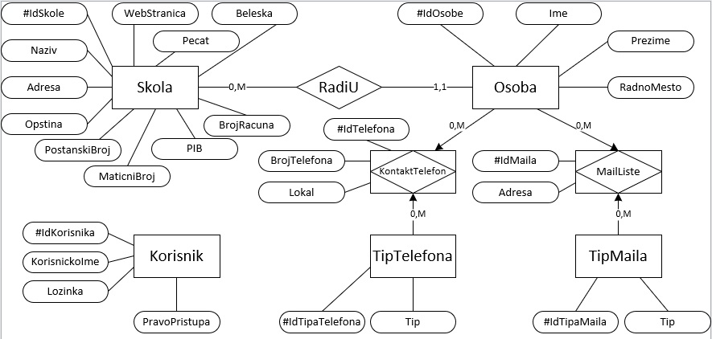

**8. Dijagram toka podataka – Nulti nivo**

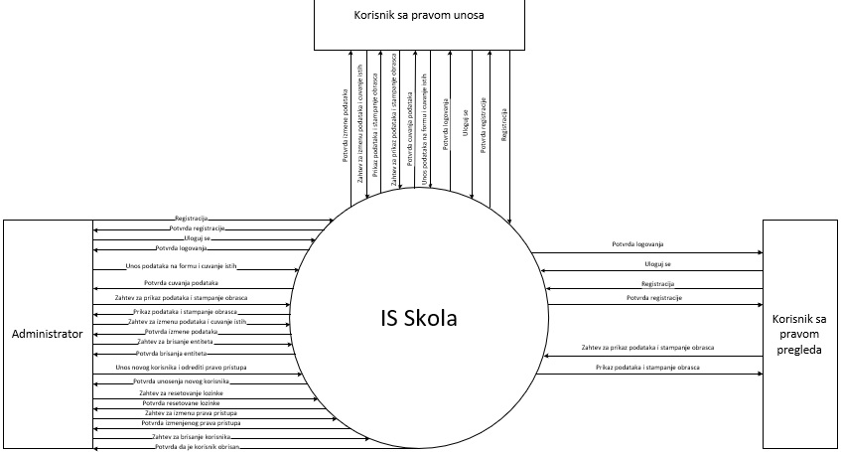

**9. IDEF1X**

